TRABAJO PRACTICO 4 – Semana 1
Objetivos
● Aplicar los conceptos fundamentales del control de versiones con Git y GitHub.
● Utilizar el flujo de trabajo profesional de Git integrado en Visual Studio Code.
● Emplear un flujo con ramas (feature branch) para añadir funcionalidades de forma aislada.
● Documentar de forma exhaustiva y paso a paso el proceso de versionado.

Crear el Repositorio Remoto:
Crea un nuevo repositorio público en GitHub. Nombre del repositorio: Debe ser exactamente msi-herramientas-de-desarrollo-semana-1-APELLIDO (reemplaza APELLIDO por tu apellido real).
¡Importante! Al crearlo, asegúrate de marcar la casilla que dice "Add a README file". Esto inicializará el repositorio correctamente con la rama main.
(Evidencia: Captura de pantalla de la página principal de tu nuevo repositorio en GitHub, donde se vea el archivo README.md creado automáticamente).
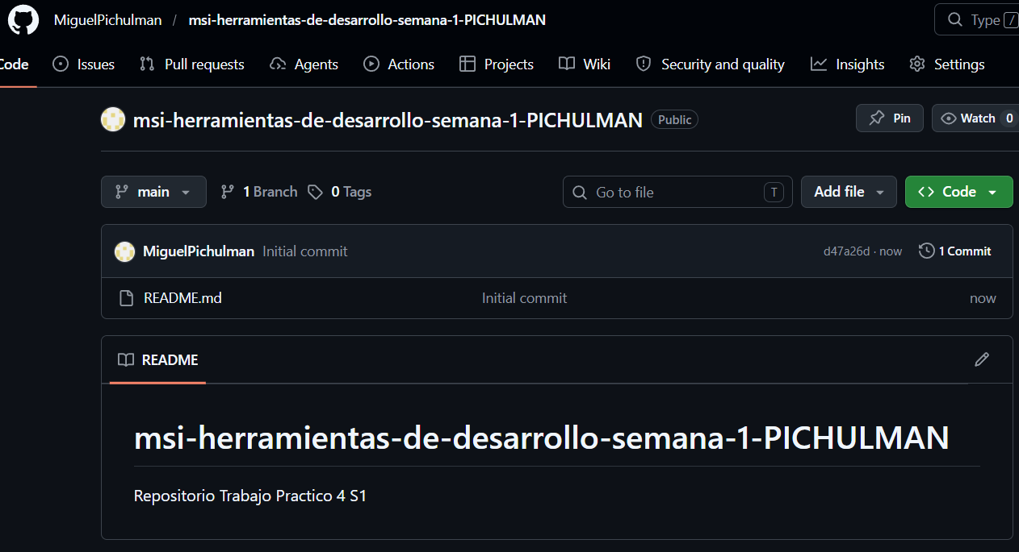

Configuración Local (Clonar):
○ En la página de tu repositorio, haz clic en el botón verde "Code" y copia la URL.
○ Clona el repositorio en tu computadora usando el comando git clone en la terminal.
○ (Evidencia: Captura de pantalla de la terminal mostrando el comando git clone y su salida).
○ Abre la carpeta del proyecto recién creada con Visual Studio Code.

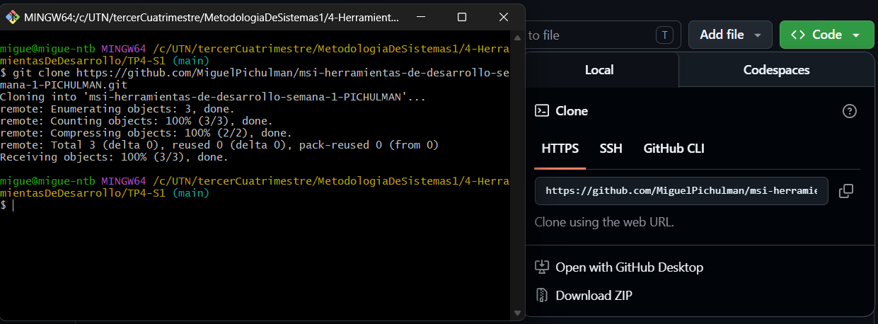

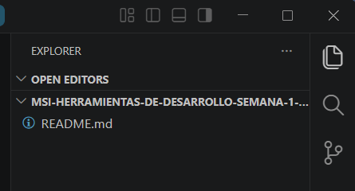

Creación del Archivo de Trabajo y Commit:
○ Crea un nuevo archivo llamado PORTFOLIO.md dentro de la carpeta.
○ Añade un título con tu nombre y apellido.
○ Ve a la pestaña "Control de código fuente" (Source Control) de VS Code. Verás que detecta el nuevo archivo (marcado con una "U" de Untracked).
○ Haz clic en el botón + al lado del archivo para prepararlo (Stage).
○ Escribe el mensaje de commit: feat: Creación inicial del archivo de portfolio. ○ Presiona el botón "Commit".
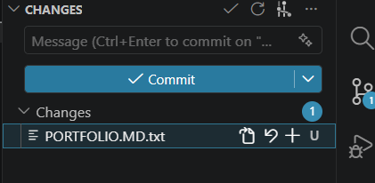
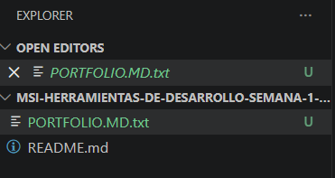

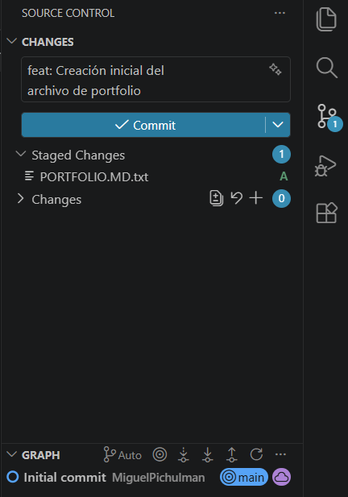


Desarrollo con Ramas (Todo desde VS Code):
○ Rama 1 (feature/sobre-mi):
■ Haz clic en el nombre de la rama actual (main) en la esquina inferior izquierda de VS Code y selecciona "Crear nueva rama...". Nómbrala feature/sobre-mi.
■ (Evidencia: Captura de pantalla mostrando que VS Code ahora indica que estás en la rama feature/sobre-mi).
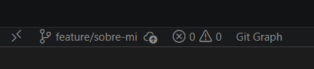

■ Añade la sección ## Sobre Mí al archivo PORTFOLIO.md y guarda los cambios.
■ En la pestaña de Git, haz el commit con el mensaje: feat: Agrega sección "Sobre Mí".
■ (Evidencia: Captura de pantalla del panel de Git mostrando que se realizó el commit).

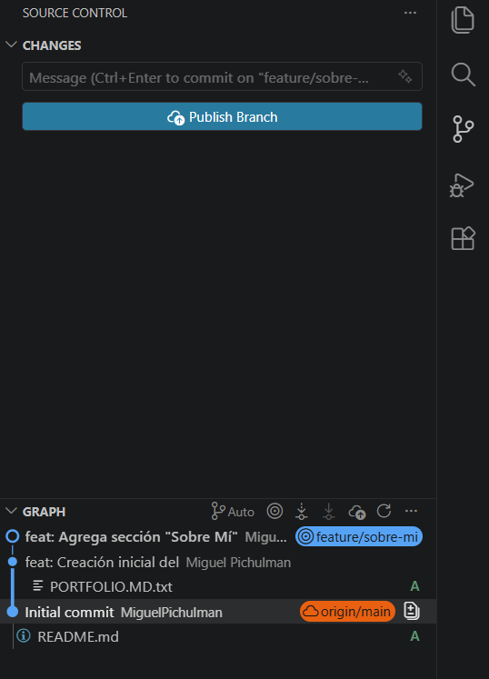

■ Vuelve a la rama main (clic abajo a la izquierda -> main).
■ Usa la paleta de comandos (Ctrl+Shift+P), escribe "Git: Merge Branch..." y selecciona la rama feature/sobre-mi.
■ (Evidencia: Captura de pantalla de la notificación o resultado de la fusión).

